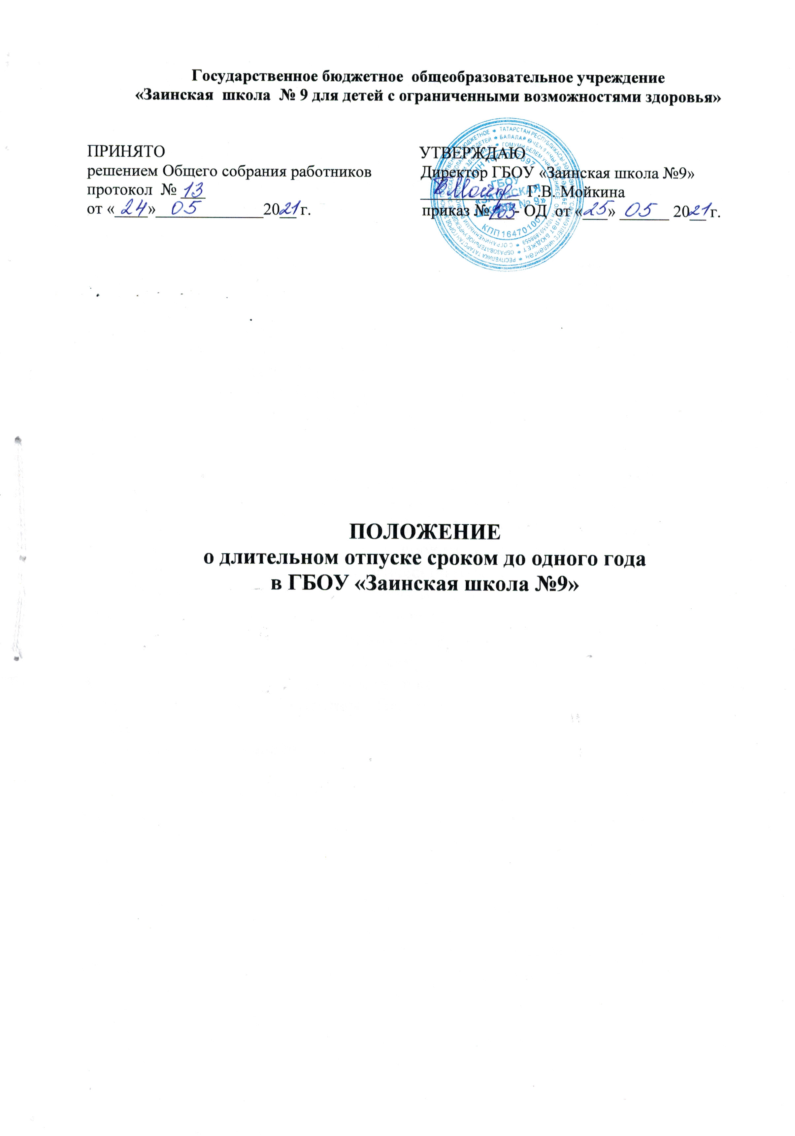

- Общие положения
1.1. Настоящие положение о длительном отпуске сроком до одного года (далее Положение) разработано в соответствии с Федеральным законом «Об образовании в Российской Федерации» от 29.12. 2012 г. № 273-ФЗ, Трудовым Кодексом Российской Федерации и иными нормативными правовыми актами, содержащими нормы трудового права и регулирующими вопросы трудовых отношений.
1.2. Вопросы, связанные с принятием настоящего Положения, решаются руководителем ГБОУ «Заинская школа №9» с учетом мнения профсоюзного комитета, как представительного органа работников ГБОУ «Заинская школа №9».
1.3. Настоящее Положение утверждается с учетом мнения представительного органа работников ГБОУ «Заинская школа №9» в порядке, установленном статьей 372 ТК РФ.
1.4. Настоящее Положение устанавливает категорию работников, имеющую право на длительный отпуск, условия и порядок предоставления длительного отпуска.

2. Условия предоставления длительного отпуска
2.1. В соответствии с пп. 4 п. 5 ст. 47 ФЗ «Об образовании в Российской Федерации» от 29.12. 2012 г. № 273-ФЗ, ст. 335 ТК РФ педагогические работники имеют право на длительный отпуск сроком до одного года не реже чем через каждые 10 лет непрерывной педагогической работы.
Порядок и условия предоставления педагогическим работникам длительного отпуска в ГБОУ «Заинская школа №9» устанавливаются Приказом Министерства образования и науки РФ от 31.05.2016 № 644 и настоящим Положением.
2.2. Право на длительный отпуск имеют педагогические работники, замещающие должности, должности руководителя ГБОУ «Заинская школа №9», утвержденной Постановлением Правительства РФ от 08.08.2013 № 678, а именно:
- педагогические работники, отнесенные к профессорско-преподавательскому составу;
- иные педагогические работники (воспитатель, инструктор-методист, инструктор по труду, инструктор по физической культуре, концертмейстер, логопед, мастер производственного обучения, методист, музыкальный руководитель, педагог дополнительного образования, педагог-библиотекарь, педагог-организатор, педагог-психолог, преподаватель, преподаватель-организатор ОБЖ, руководитель физического воспитания, социальный педагог, старший вожатый, старший воспитатель, старший инструктор-методист, старший методист, старший педагог дополнительного образования, старший тренер-преподаватель, тренер-преподаватель, тьютор, учитель, учитель-дефектолог, учитель-логопед).
2.3. Право на длительный отпуск имеют педагогические работники ГБОУ «Заинская школа №9», состоящие в трудовых отношениях, как работники по основному месту работы, так и работники, работающие по совместительству (внутреннее или внешнее).
Порядок и условия предоставления длительного отпуска педагогическим работникам по основному месту работы и внешнему совместительству аналогичны.
В случае если педагогический работник является и лицом, работающим по внутреннему совместительству, то длительный отпуск предоставляется по основному месту работы, а на работе по внутреннему совместительству с согласия работника может быть предоставлен отпуск без сохранения заработной платы.
2.4. Педагогическим работникам длительный отпуск предоставляется на условиях без сохранения заработной платы.
Учреждение, исходя из своей финансовой и производственной возможности, имеет право педагогическим работникам предоставить длительный оплачиваемый отпуск. Порядок расчета длительного оплачиваемого отпуска аналогичен с порядком расчета дополнительного оплачиваемого отпуска.
2.5. Продолжительность непрерывной педагогической работы устанавливается в соответствии с записями в трудовой книжке или на основании других надлежащим образом оформленных документов, подтверждающих факт непрерывной педагогической работы.
2.6. При предоставлении длительного отпуска учитывается:
а) фактически проработанное время замещения должностей педагогических работников по трудовому договору.
Периоды фактически проработанного времени педагогом по трудовому договору, если продолжительность перерыва между увольнением с педагогической работы и поступлением на педагогическую работу либо после увольнения из федеральных органов исполнительной власти и органов исполнительной власти субъектов РФ, осуществляющих государственное управление в сфере образования, органов местного самоуправления, осуществляющих управление в сфере образования, при условии, что работе в указанных органах предшествовала педагогическая работа, составляет не более 3 (трех) месяцев;
б) время, когда педагогический работник фактически не работал, но за ним сохранялось место работы (должность): время нахождения в ежегодном основном удлиненном и дополнительном оплачиваемом отпусках, ученическом отпуске, в отпуске без сохранения заработной платы, в отпуске по уходу за ребенком до 3 (трех) лет, дополнительные оплачиваемые выходные дни в связи с уходом за ребенком – инвалидом, дополнительное выходное оплачиваемое и/или без сохранения заработной платы время и/или дни, предоставляемые в соответствии с коллективным договором, время нетрудоспособности, вынужденного прогула при незаконном увольнении или отстранении от работы, при переводе на другую работу и последующем восстановлении на прежней работе;
в) время замещения должностей педагогических работников по трудовому договору в период прохождения производственной практики, если перерыв между днем окончания профессиональной образовательной организации или образовательной организации высшего образования и днем поступления на педагогическую работу не превысил 1 (одного) месяца.
2.7. За педагогическими работником, находящимся в длительном отпуске, сохраняется:
- место работы (должность);
- объем учебной нагрузки при условии, что за этот период не уменьшилось количество часов по учебным планам, учебным графикам, образовательным программам или количество обучающихся, учебных групп (классов).
2.8. Во время длительного отпуска не допускается перевод педагогического работника на другую работу, а также увольнение его по инициативе работодателя, за исключением ликвидации ГБОУ «Заинская школа №9».
2.9. Продолжительность предоставляемого длительного отпуска составляет не более 1 (одного) года.

3. Порядок предоставления длительного отпуска
3.1. Длительный отпуск предоставляется педагогическому работнику на основании его заявления и оформляется распорядительным актом ГБОУ «Заинская школа №9» (приказом). Заявление о предоставлении длительного отпуска педагогическим работником оформляется до 01 августа текущего года, а в непредвиденных случаях за 5 (пять) рабочих дней, с обязательным указанием причин в необходимости в длительном отпуске.
3.2. Очередность предоставления длительного отпуска в учебном году определяется графиком длительных отпусков. График длительных отпусков составляется на основании заявлений педагогических работников за 14 (четырнадцать) дней до начала учебного года (до 01 сентября текущего года). В случае если педагогический работник заявление о предоставлении длительного отпуска представил в течение учебного года, то данные сведения вносятся в график в виде приложения, которые являются неотъемлемой частью графика.
3.3. Длительный отпуск не может быть разделен на части. В исключительных случаях данный вопрос решается, исходя из причин в необходимости в длительном отпуске, указанных в заявлении.
3.4. В случае нетрудоспособности педагогического работника в периоде нахождения в длительном отпуске, отпуск не продлевается (не прерывается). В случае если нетрудоспособность имеет длительный характер, педагогический работник лист нетрудоспособности может получить по окончанию длительного отпуска.
3.5. С согласия педагогического работника длительный отпуск может быть присоединен к ежегодному основному удлиненному и дополнительному оплачиваемым отпускам, отпуску по уходу за ребенком, отпуску без сохранения заработной платы.



